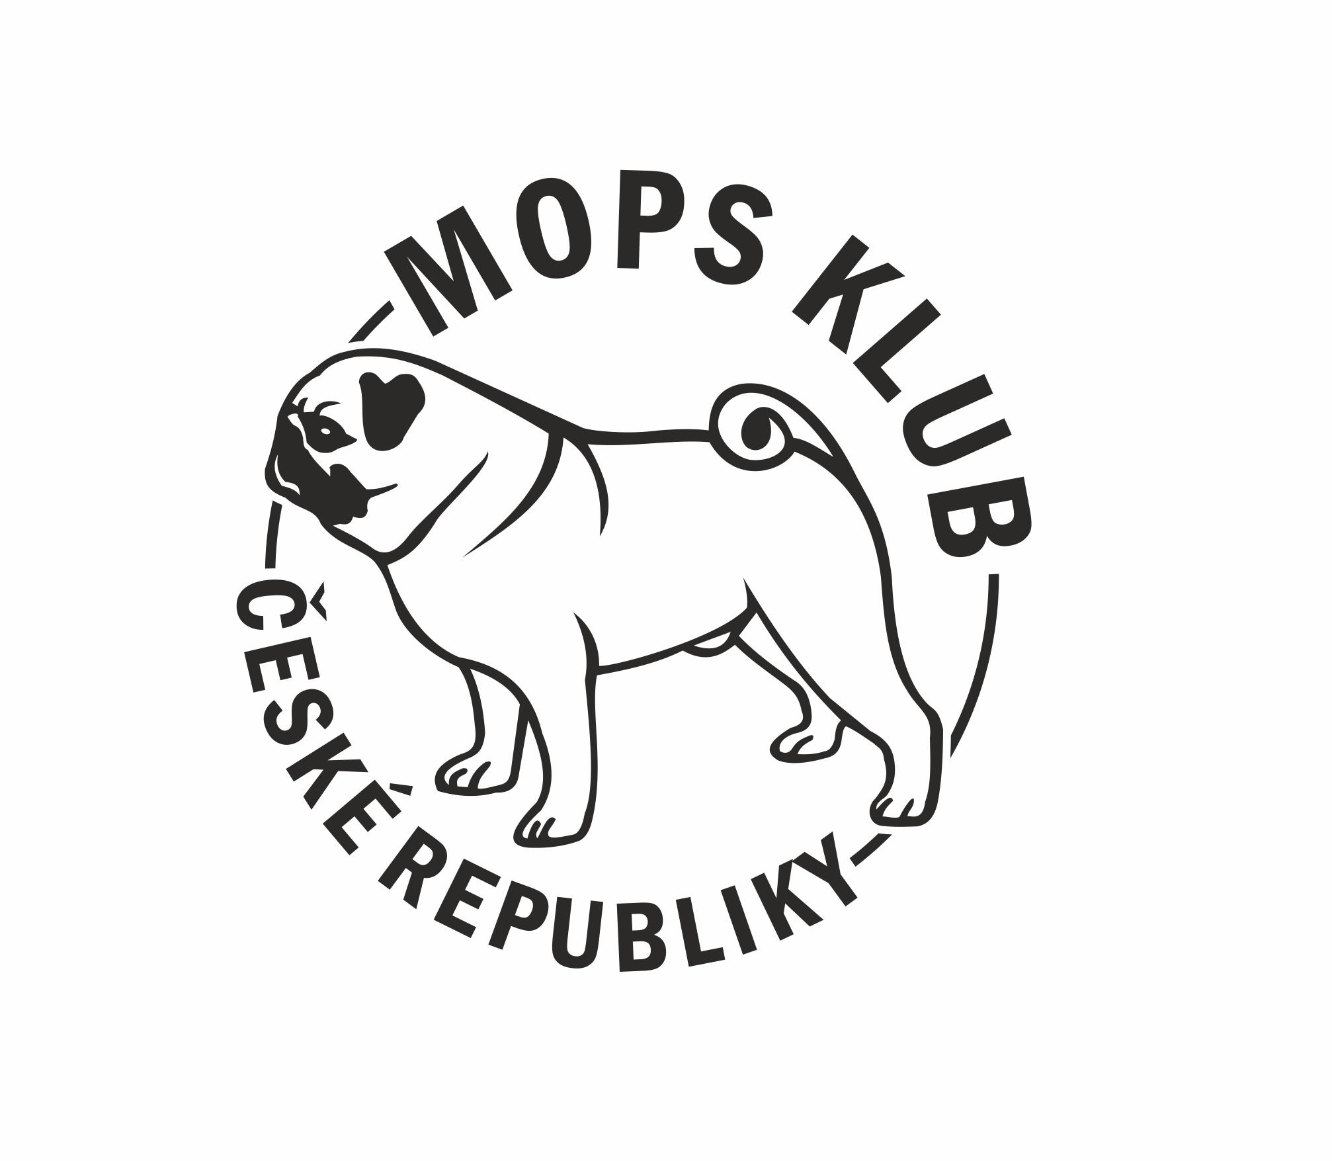
ŽÁDANKA O ČÍSLA ZÁPISU
mops béžový/černý
Číslo zápisu | Jména štěňat do 20-ti znaků včetně mezer | barva | P/F

Datum narození vrhu:
OTEC: (jméno, chovatelská stanice, číslo zápisu)

MATKA: (jméno, chovatelská stanice, číslo zápisu)

Název chovatelské stanice:
Jméno a adresa chovatele včetně mailové adresy a PSČ:

Upozornění:
Žádanku posílá chovatel mailem na adresu : truksova@cmku.cz ve stáří 3-4 týdny věku štěňat
Pokud nemáte dosud chráněný název chovatelské stanice uveďte „zažádáno“.
V záznamu uveďte nejprve psy – abecedně, potom feny – abecedně.

Jsem člen Mops klubu České republiky z.s. ANO / NE

